FATYM Vranov nad Dyjí

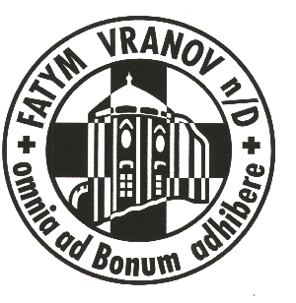
zve všechny děti na

TÁBORÁK

na zakončení školního roku

KDY? v úterý 25. června 2013 od 16 hodin
KAM? do Štítar na faru

Na programu je:

☺☺☺    velká soutěž o poklad ☺☺☺
☺☺ zpívání na faře ☺☺ ☺   dětská mše svatá na poděkování za školní rok ☺
☺☺     požehnání na prázdniny ☺☺
☺☺☺     táborák a hry ☺☺☺
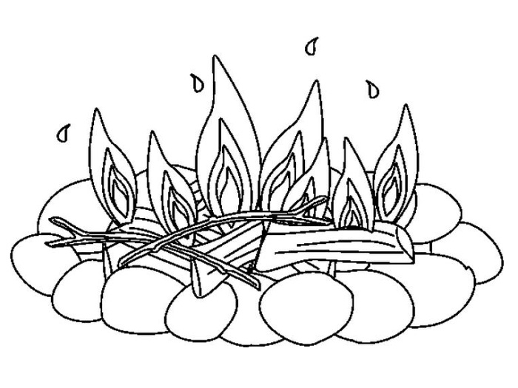

Všichni jste srdečně zváni. Špekáčky s sebou!
Plánované ukončení ve 21 hod.

